CZĘŚĆ PIERWSZA ZAMÓWIENIA:

- Dostawa wraz z montażem

Szafy na akta – JAN NOWAK model JAN biurowa szafa metalowa na akta: szara lub równoważne

- Ilość: 1 szt.
- Wymiary: wysokość 185 cm, szerokość 90 cm, głębokość 40 cm
- Opis:
- 4 przestawne półki, każda o udźwigu do 50 kg, z regulacją co 25 mm,
- pomieści do 50 segregatorów,
- zamek na klucz ryglowany w 3 punktach (2 klucze w komplecie),
- stal o grubości 0,6 mm, malowana proszkowo, odporna na uszkodzenia mechaniczne,
- kolor szary RAL 7035,
- Atest PZH, spełnianie obowiązujących norm dotyczące bezpieczeństwa RODO 2018.

Rysunek poglądowy:

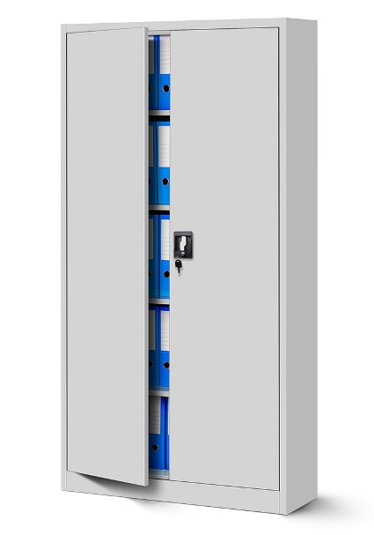

CZĘŚĆ DRUGA ZAMÓWIENIA:
- Dostawa Szafy metalowej biurowej
- Ilość 1 sztuka
- Wysokość zewnętrzna [mm] 1980
- Szerokość zewnętrzna [mm] 1000
- Głębokość zewnętrzna 400
- Waga 56 kg
- Pojemność w litrach 705
- Liczba półek 4 półki
- Półki - materiał STALOWE
- Wysokość wewnętrzna [mm] 1915
- Szerokość Wewnętrzna [mm] 995
- Głębokość wewnętrzna 370
- Grubość blachy [mm] 0.6-0.8

CZĘŚĆ TRZECIA ZAMÓWIENIA:
- Dostawa krzeseł i stołów
Krzesła
- Ilość: 20 szt.
- Rama: 4 nogi metalowe
- Kubełek: z tworzywa sztucznego
- Stopki: GB: do miękkich powierzchni
- Sztaplowanie: do 6 sztuk
- Wymiary: szerokość oparcia: 430 mm, głębokość powierzchni siedziska: 405 mm, długość oparcia: 330 mm, szerokość ramy: 495 mm
- Wykończenie: kolor elementów metalowych RAL 9005 Jet black CZ, BL/BLT, Y, kolor elementów z tworzywa sztucznego: biały, K-01
- Model wzorcowy: BETA alu/black lub równoważne
Rysunek poglądowy:
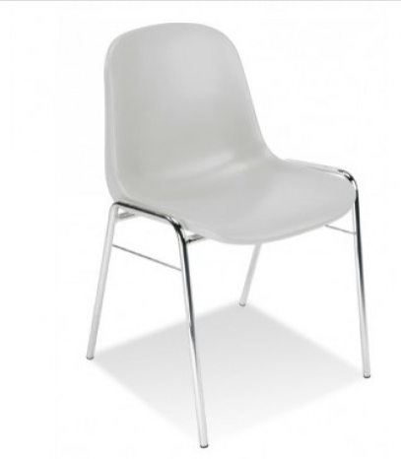

Stoły
- Ilość: 10 sztuk
- Wymiary: format blatu 200 x 60 cm
- Kolor: biały
- Materiał: płyta pilśniowa, farba akrylowa. Krawędź z tworzywa, wypełnienie z papieru o strukturze plasta miodu (min. 70 % z recyklingu), płyta wiórowa
- Noga regulowana o kolorze czarnym, części główne z stali, epoksydowej/poliestrowa powłoka proszkowa, tworzywo poliamidowe wzmocnione
- Model wzorcowy: LAGKAPTEN / OLOV lub równoważne
Rysunek poglądowy
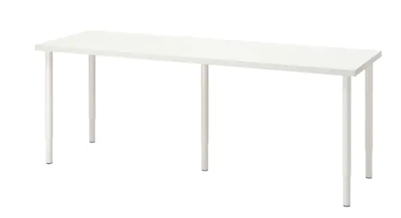

Formularz asortymentowo cenowy dla części trzeciej (wypełnia wykonawca):

